10.01.25

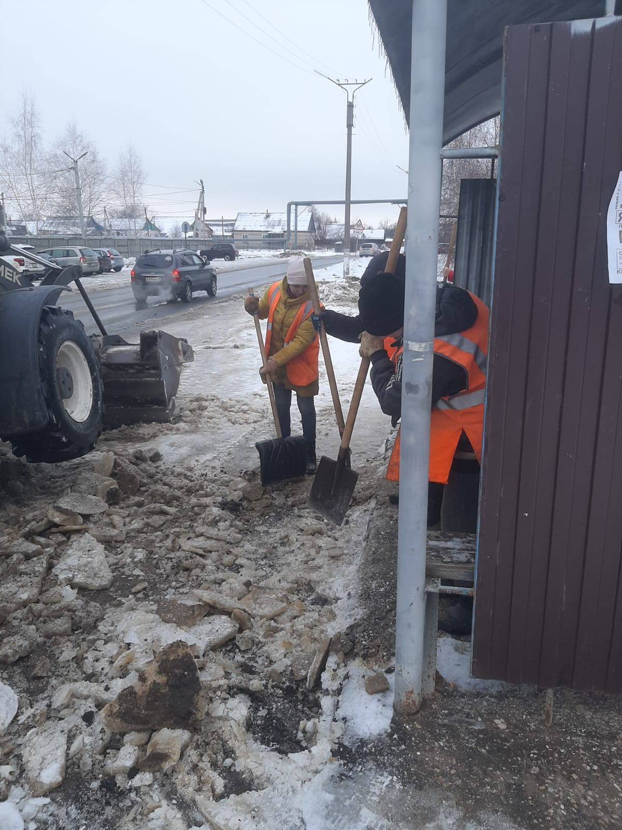

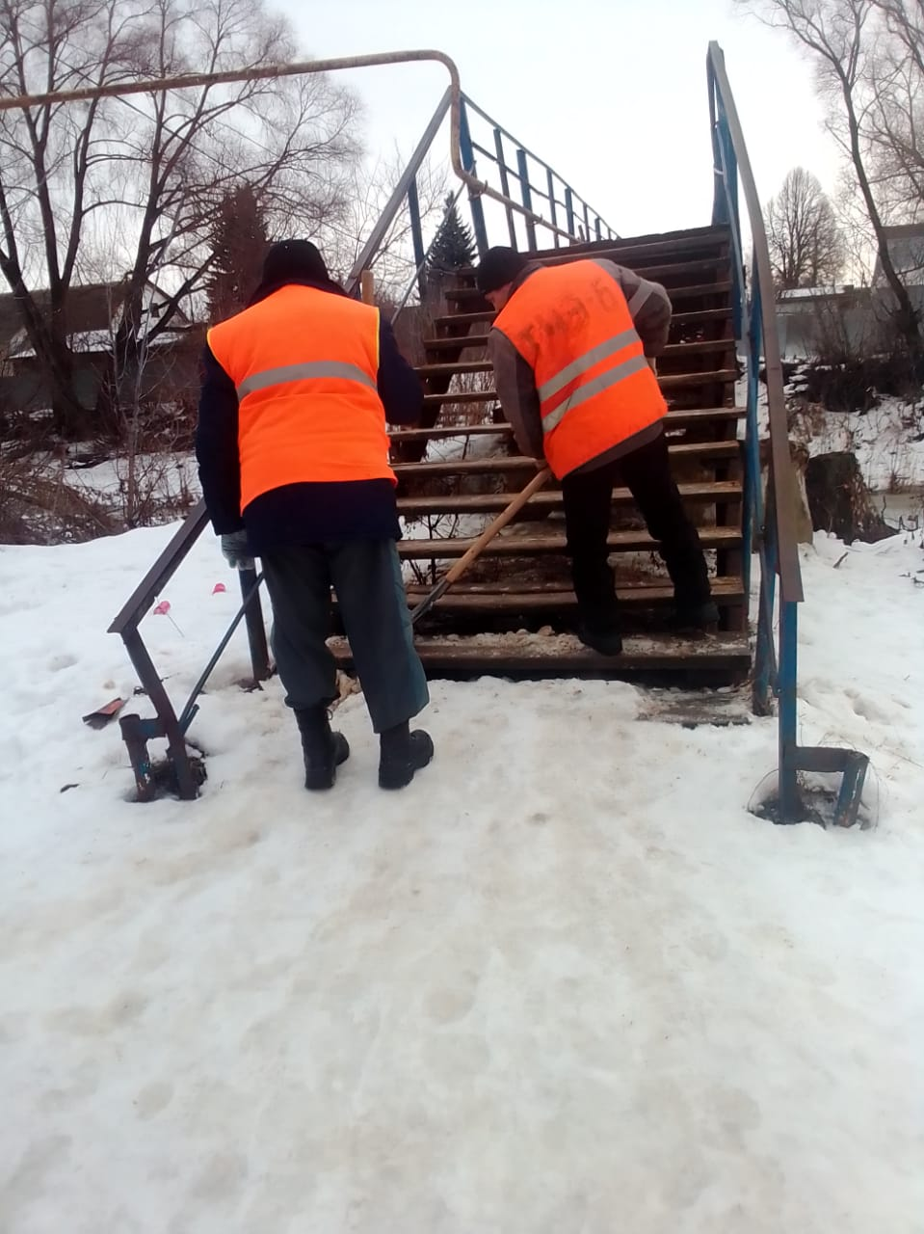

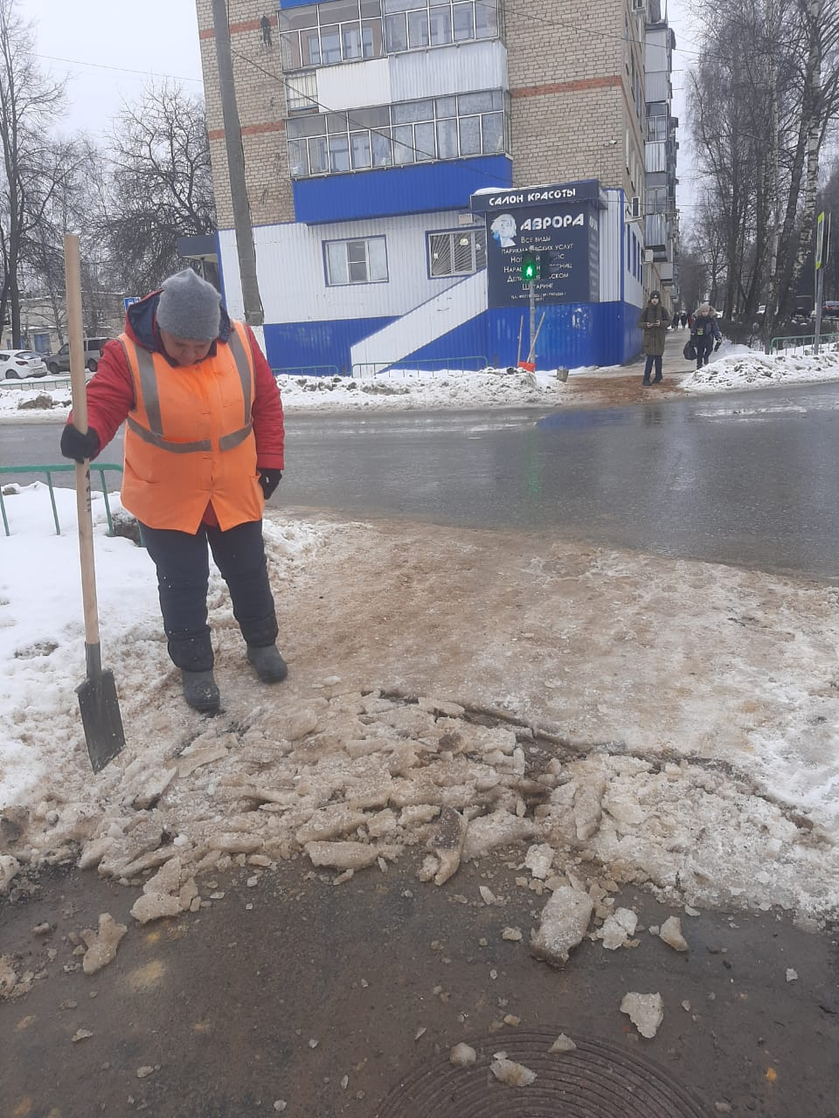

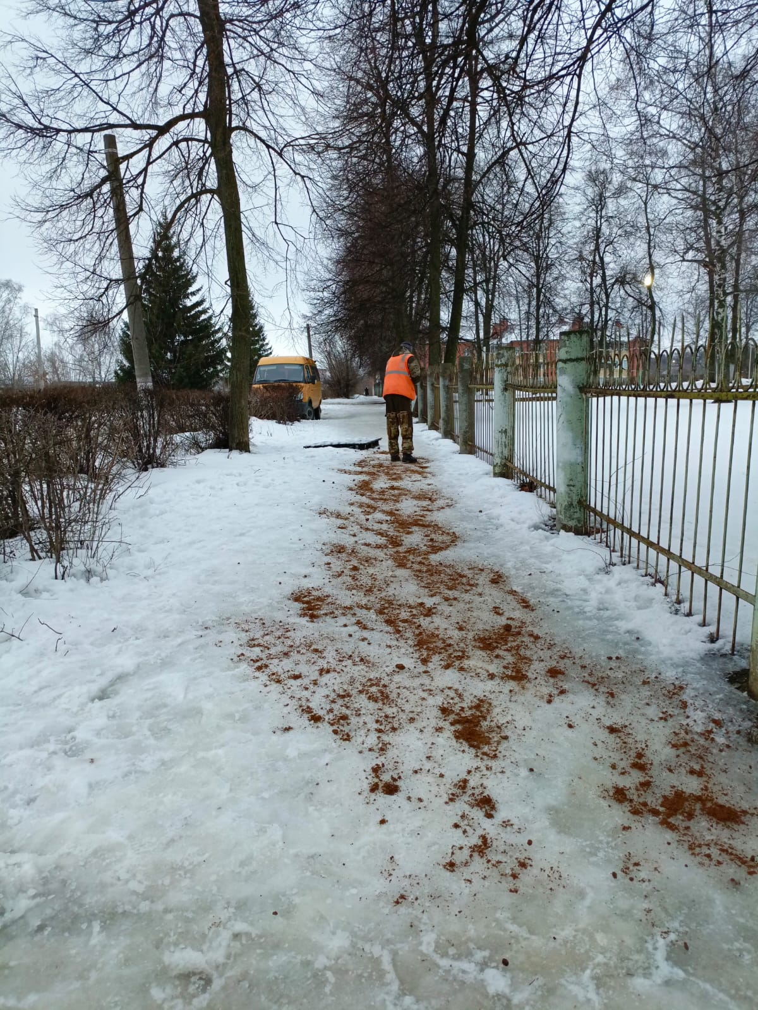Очистка от снега и наледи остановочных павильонов, лестниц, пешеходных переходов и тротуаров. Посыпка ПСС  
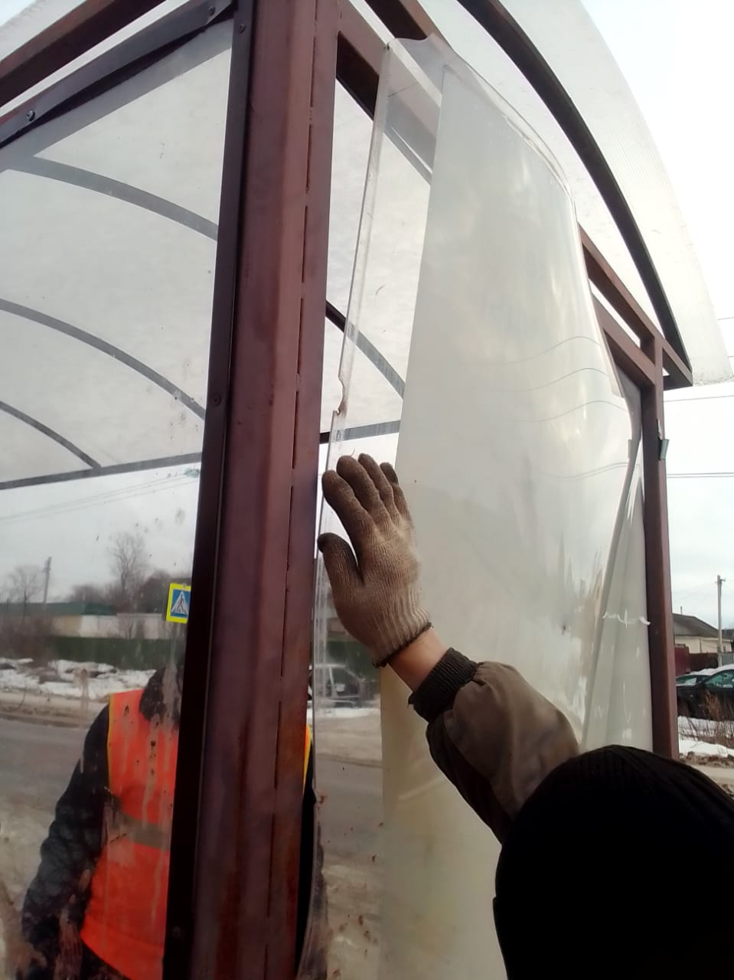

Ремонт остановки по ул Зои Космодемьянской